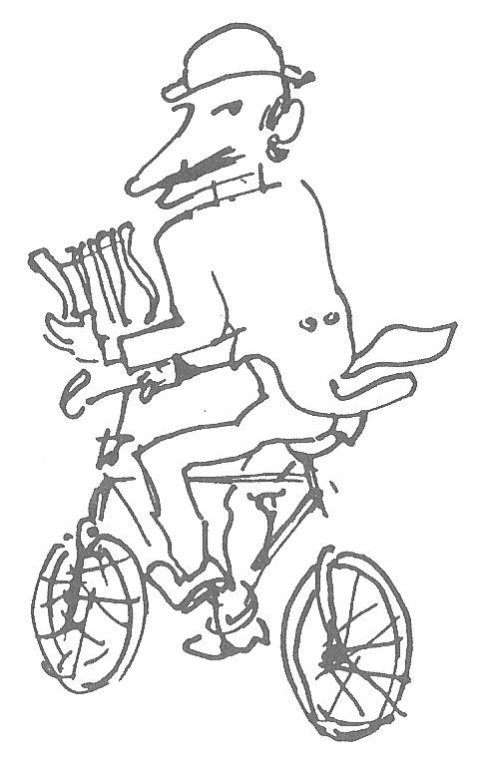

MOSTRE D’ARTE

Scuola di via Cavour al Piemonte Artistico Culturale

Da La Gazzetta del Popolo del 9 febbraio 1961

Il professore: Riccardo Chicco e tredici allievi della Scuola di via Cavour: lo studio di Chicco, dove una volta alla settimana si fa pittura ragionata; di sera, perché gli allievi, tranne Zardo che é sui trent'anni e vive del mestiere di muratore, sono tutti studenti giovanissimi. Il più anziano é Riscossa, che ha ventitre anni. Questa mostra allestita dal “Piemonte artistico e culturale” ha il carattere di presentazione e di saggio annuale ed in questo senso appare tanto più interessante. Dei metodi d'insegnamento di Chicco, discorre a lungo Renzo Guasco nella presentazione sul catalogo e può essere riassunta come sollecitazione “ad una delucidazione esigente delle proprie attitudini, delle proprie vocazioni, accrescendo al loro fine l'abilità del mestiere, anziché per avventurosi esperimenti per il logico processo d'un severo linguaggio”. In effetti i tredici allievi, alcuni ancora inesperti e tuttavia simpatici come Giovanna Galante Garrone, Lello Allemano, Giorgio Pellion Persano, Elisabetta Chicco, Fulvia Migliore, Renata Rampazzi, Fortunato Sorrentino, Mario Cesare Verri, mostrano con disegni, guazzi e i olii di possedere la grazia di una incipiente personalità. Si direbbe se mai che lo sviluppo della ricerca introduce la suggestione del maestro: chè i meno giovani, Sandro Riscossa, Sergio Putatti, Alberto Magnaghi, Daniele Portaleone denunciano una inclinazione verso la tavolozza e il clima postespressionista del maestro, anche se si passa, quanto a rappresentazione, da un fenomeno intensamente decorativo ad altro allusivo di contenuti sociali ed etici. Un posto a parte occupa Pio Zardo. La sua visone é sinceramente candida e appassionata. Il suo Largo Orbassano riferisce direttamente le allucinazioni, le vertigini di un crocicchio della città moderna guardato dall'alto. Nei paesaggi e nelle architetture il simbolo e la favola si introducono col ribaltamento fantastico tipico agli autentici pittori d'istinto.

1. c.

